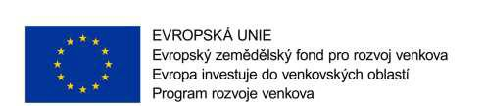

Příloha č. 9 zadávací dokumentace

Čestné prohlášení k akceptaci závazného vzoru smlouvy

Uchazeč………………………………………………………………………………………………………………………………………..…….., IČ:……………………., zapsaná v obchodním rejstříku……………………………………………………………………………, oddíl………, vložka ………………., prohlašuje, že ve lhůtě dle čl. 7 zadávací dokumentace se dostaví
k podpisu smlouvy v nezměněném znění podle Přílohy č. 4 této zadávací dokumentace, do jejichž nevyplněných částí budou doplněny údaje podle zadávací dokumentace a nabídky uchazeče o označení smluvních stran, cena, termíny předání dodávky a délka záruky u dodávek ne kratší než 24 měsíců. Bere na vědomí, že při nesplnění tohoto závazku bude uzavřena smlouva s uchazečem, jehož nabídka se umístila jako bezprostředně následující v pořadí.

V……………………………………………………, dne:…………………………….

Za ……………………………………

………………………………………………… Jméno, funkce, razítko

